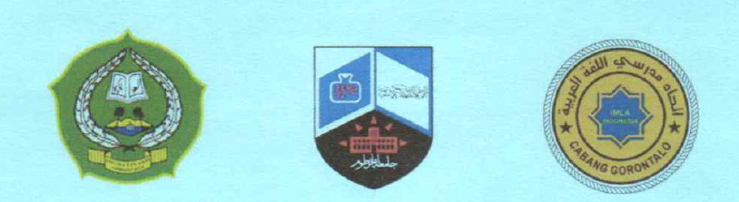

L A P O R A N
Seminar Internasional: “Integration of Science, Language, and the Qur’an in Pedagogy.”

IMPLEMENTASI KERJASAMA

A N T A R A

JURUSAN PENDIDIKAN AGAMA ISLAM
FAKULTAS ILMU TARBIYAH DAN KEGURUAN
IAIN SULTAN AMAI GORONTALO
DAN
UNIVERSITAS KHURTUM SUDAN

2 0 2 3

LAPORAN HASIL IMPLEMENTASI KERJASAMA

- PROFIL
PIHAK PELAKSANA IMPLEMENTASI KERJASAMA | : | JURUSAN PAI FITK IAIN SULTAN AMAI GORONTALO
TANGGAL PELAKSANAAN | : | 31 Juni 2023
MITRA KERJASAMA | : | UNIVERSITAS KHURTUM SUDAN
ALAMAT | : | Sudan

- DASAR PELAKSANAAN
Perjanjian Kerjasama Antara Jurusan Pendidikan Agama Islam Fakultas Ilmu Tarbiyah dan Keguruan Institut Agama Islam Negeri (IAIN) Sultan Amai Gorontalo dan Universitas Khurtum Sudan pada tanggal 31 Juni 2023

- LEVEL KERJASAMA
√ |  | Internasional
 |  | Nasional
 |  | Lokal/Wilayah

- BENTUK KERJASAMA
√ |  | Pendidikan
√ |  | Penelitian
 |  | Pengabdian Kepada Masyarakat

- JUDUL KEGIATAN IMPLEMENTASI KERJASAMA
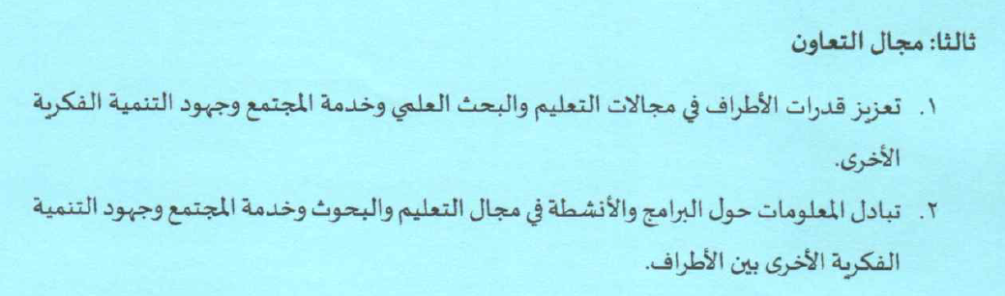

Gorontalo, 31 Juni 2023
Pelapor/Penanggungjawab |  | 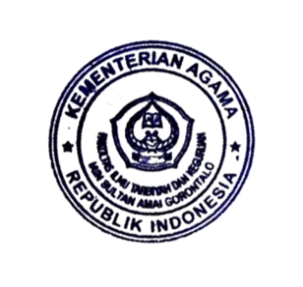  Dekan  Fakultas Ilmu Tarbiyah dan Keguruan
  Dr. Najamuddin Petta Solong, M.Ag.  NIP. 197205132006041002 |  |   Dr. Said Subhan Posangi, M.Pd.I  NIP. 197007172000031001

LAPORAN HASIL IMPLEMENTASI KERJASAMA
Seminar Internasional: “Integration of Science, Language, and the Qur’an in Pedagogy.”

A. Pendahuluan
Laporan ini mendokumentasikan pelaksanaan seminar internasional bertema "Integration of Science, Language, and the Qur’an in Pedagogy". Kegiatan ini merupakan inisiatif kolaboratif antara Jurusan Pendidikan Agama Islam (PAI) Fakultas Ilmu Tarbiyah dan Keguruan (FITK) IAIN Sultan Amai Gorontalo dengan Jurusan Pendidikan Agama Islam dan Jurusan Pendidikan Islam Anak Usia Dini (PIAUD) Fakultas Agama Islam (FAI) Universitas Muhammadiyah Gorontalo, serta Pusat Pengembangan Bahasa IAIN Sultan Amai Gorontalo.
Laporan ini disusun untuk mendokumentasikan kegiatan seminar internasional bertajuk "Integration of Science, Language, and the Qur’an in Pedagogy". Kegiatan ini bertujuan untuk mengkaji dan mendiskusikan hubungan kompleks antara agama, filsafat, dan sains, serta relevansinya dalam konteks keilmuan dan kehidupan modern. Seminar ini dilaksanakan sebagai bagian dari upaya FITK IAIN Sultan Amai Gorontalo untuk mengembangkan wawasan akademik dan memperkuat dialog interdisipliner di kalangan civitas akademika.
Seminar ini adalah wujud konkret dari kerjasama antarlembaga dalam rangka mengembangkan praktik pedagogik yang efektif dan berlandaskan Islam, serta untuk memperkuat pemahaman integrasi ilmu pengetahuan dalam pendidikan Islam. Jurusan Pendidikan Agama Islam menjadi motor penggerak terhadap suksesnya kegiatan ini melalui pendampingan dari Pusat Pengembangan Bahasa IAIN Sultan Amai Gorontalo.

B. Dasar Pelaksanaan
Implentasi Kegiatan didasarkan pada Perjanjian Kerjasama antara Jurusan Pendidikan Agama Islam Fakultas Ilmu Tarbiyah dan Keguruan Institut Agama Islam Negeri (IAIN) Sultan Amai Gorontalo dan Universitas Khurtum Sudan pada tanggal 31 Juni 2023.
B. Tujuan Kerjasama
Kegiatan Seminar Internasional Jurusan Pendidikan Agama Islam Fakultas Ilmu Tarbiyah dan Keguruan IAIN Sultan Amai Gorontalo dan Universitas Khurtum Sudan bertujuan untuk:
- Mengeksplorasi secara mendalam kemungkinan dan kompleksitas pengintegrasian sains, bahasa, dan Al-Qur'an dalam ilmu pendidikan Islam.
- Membangun platform pertukaran pengetahuan dan diskusi kritis di antara mahasiswa dan dosen.
- Membekali peserta dengan pengetahuan, wawasan, dan keterampilan yang diperlukan untuk mengembangkan praktik pedagogik yang efektif dan berlandaskan Islam.
- Mendorong terwujudnya peradaban antarbangsa melalui pendidikan yang terintegrasi.
- Mengevaluasi tantangan dan peluang terkait integrasi sains, bahasa, dan Al-Qur'an ke dalam pendidikan Islam.
C. Manfaat Implementasi Kerjasama
Berikut adalah beberapa manfaat implementasi kegiatan Seminar Internasional ini:
- Bagi Peserta (Mahasiswa dan Dosen): Memperluas perspektif tentang integrasi keilmuan, khususnya antara sains, bahasa, dan Al-Qur'an dalam konteks pendidikan Islam. Meningkatkan pemahaman tentang pedagogi yang inovatif dan berlandaskan nilai-nilai Islam.
- Bagi Lembaga Penyelenggara: Mengimplementasikan dan memperkuat kerjasama antar kampus (IAIN Sultan Amai Gorontalo dan Universitas Muhammadiyah Gorontalo) dalam bidang akademik.
- Bagi Pendidikan Islam: Memberikan kontribusi nyata dalam pengembangan kurikulum dan metode pengajaran yang mengintegrasikan berbagai disiplin ilmu dengan nilai-nilai keislaman, untuk mewujudkan pendidikan yang komprehensif dan relevan dengan tantangan zaman.
D. Pelaksanaan Kegiatan
Seminar Internasional ini dilaksanakan pada 14 Juni 2023 di Aula Pusat Pengembangan Bahasa IAIN Sultan Amai Gorontalo. Acara seminar dibuka secara resmi oleh Dekan Fakultas Agama Islam Universitas Muhammadiyah Gorontalo.
Seminar ini menghadirkan narasumber utama dan panelis yang kompeten di bidangnya:
- Syeikh Yousif Abdul Mannan el-Sudani, Lc., M.A. (Trainer of Foreign Language and Education; Ulama dan Pakar Hadis dari Sudan yang menguasai 7 bahasa asing).
- Dr. Irmawati Duko Ishak, M.Pd. (Dekan Fakultas Agama Islam, Universitas Muhammadiyah Gorontalo).
- Dr. Najamuddin Petta Solong, M.Ag. (Ketua Jurusan PAI FITK IAIN Sultan Amai Gorontalo).
- Roymanto Ilolu, M.Pd. (Ketua Jurusan PAI FAI Universitas Muhammadiyah Gorontalo).
- Amna Noho, M.Pd. (Ketua Jurusan PIAUD Universitas Muhammadiyah Gorontalo).
Fasilitator kegiatan ini adalah Dr. Ibnu Rawandhy N. Hula, M.A., Kepala Pusat Pengembangan Bahasa IAIN Sultan Amai Gorontalo, berperan penting dalam memfasilitasi terwujudnya kegiatan ini.
Diskusi dalam seminar ini secara kritis mengevaluasi tantangan dan peluang dalam mengintegrasikan sains, bahasa, dan Al-Qur'an ke dalam pendidikan Islam. Selain itu, narasumber juga mengeksplorasi praktik pedagogik humanis dan religius yang inovatif, dengan memanfaatkan pengetahuan dan teknologi untuk meningkatkan keterlibatan, pemahaman, serta penerapan pengetahuan Islam dan mendorong perilaku bertanggung jawab dalam berbagai aspek kehidupan.
E. Pihak Yang Terlibat
Pihak-pihak yang terlibat aktif dalam penyelenggaraan seminar ini meliputi:
- Penyelenggara Utama: Jurusan Pendidikan Agama Islam (PAI) Fakultas Ilmu Tarbiyah dan Keguruan (FITK) IAIN Sultan Amai Gorontalo.
- Mitra Penyelenggara:
  - Jurusan Pendidikan Agama Islam Fakultas Agama Islam Universitas Muhammadiyah Gorontalo.
  - Jurusan Pendidikan Islam Anak Usia Dini Fakultas Agama Islam Universitas Muhammadiyah Gorontalo.
  - Pusat Pengembangan Bahasa IAIN Sultan Amai Gorontalo.
- Peserta: Mahasiswa dan dosen dari Jurusan Pendidikan Agama Islam IAIN Sultan Amai Gorontalo dan Jurusan PAI Universitas Muhammadiyah Gorontalo.
- Narasumber: Syeikh Yousif Abdul Mannan el-Sudani, Dr. Irmawati Duko Ishak, Dr. Najamuddin Petta Solong, M.Pd., Roymanto Ilolu, M.Pd. dan Amna Noho, M.Pd.
E. Penutup
Seminar Internasional "Integration of Science, Language, and the Qur’an in Pedagogy" telah berhasil dilaksanakan sebagai wujud kolaborasi antarlembaga pendidikan. Kegiatan ini tidak hanya menjadi wadah pertukaran ide dan pengetahuan, tetapi juga berhasil membangun jaringan kolaborasi yang kuat di antara para pemangku kepentingan di bidang pendidikan. Diharapkan, hasil dan rekomendasi dari seminar ini dapat memberikan dampak positif yang signifikan bagi masa depan pendidikan Islam dan global, serta mendorong pengembangan praktik pedagogik yang lebih inovatif dan terintegrasi.
G. Lampiran-Lampiran
1. Foto-Foto Kegiatan
2. Link Berita
3. Piagam Kegiatan
4. Naskah MoU

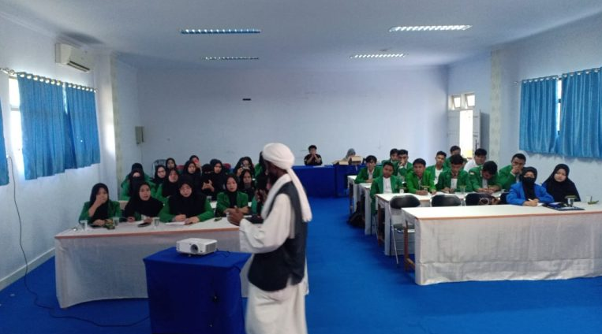
FOTO-FOTO KEGIATAN

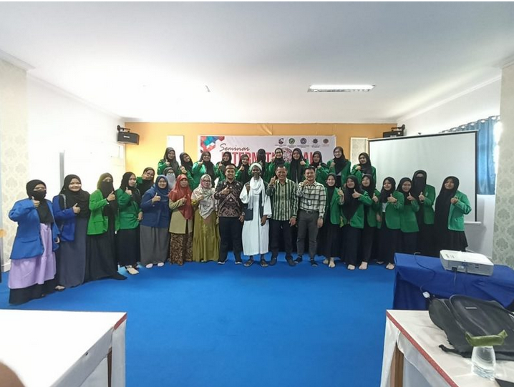

Link Berita:
https://pai.iaingorontalo.ac.id/seminar-internasional/

SERTIFIKAT NARASUMBER

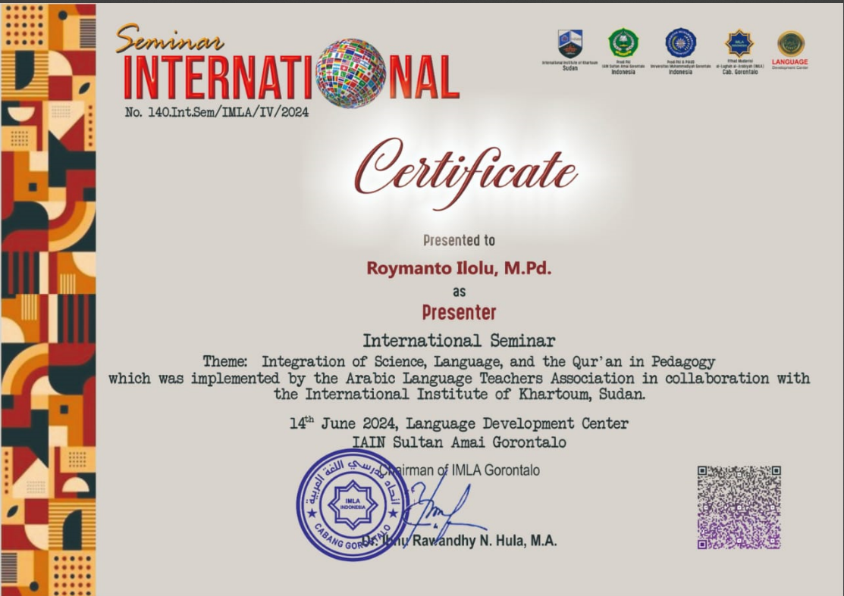

TANDA TANGAN MoU
